ГККП «Высший технический колледж, город Кокшетау»
при управлении образования Акмолинской области

2020
ВТК г.Кокшетау
Преподаватель спецдисциплин Аяпбергенов З.Ж.
23.09.2020
Доклад: «Экскурсия как форма организации учебной деятельности учащихся»
« Экскурсия как форма
организации учебной деятельности учащихся»

Новые социальные запросы, определяют цели образования как общекультурное, личностное и познавательное развитие учащихся, обеспечивающие такую ключевую компетенцию образования, как «научить учиться». Важнейшей задачей современной системы образования является формирование универсальных учебных действий, а не только освоение учащимися конкретных предметных знаний и навыков в рамках отдельных дисциплин. Одной из форм обучения в является экскурсия.
Экскурсия – это форма организации учебного процесса, направленная на усвоение учебного материала, но проводимая вне колледжа. Экскурсия включается в систему уроков и является важной частью учебного процесса. Экскурсия конкретизирует программный материал, расширяет кругозор и углубляет знания учащихся.
Экскурсионный метод относится к комплексным методам, которые дают возможность сосредоточить внимание на не отдельных элементах знания, а на жизненных явлениях, взятых в целом, во всей их сложности, в процессе развития. Требования этого метода состоят в следующем: выявить связи между отдельными сторонами предметов и явлений, выбрать в наблюдаемых объектах самое важное, существенное и вокруг изучения его концентрировать весь материал; увязывать вновь изучаемый материал с опытом и знаниями экскурсантов. В основе экскурсионного метода лежат наглядность, обязательное сочетание показа с рассказом.
Учителю, использующему такую форму обучения как экскурсия, необходимо учитывать в работе следующее:
а) в основе любой учебной экскурсии лежит экскурсионный метод сообщения знаний;
б) показ и рассказ являются важными элементами экскурсии;
в) движение - один из основных признаков экскурсии;
г) экскурсия на основе деятельностного подхода предполагает организацию активной познавательной деятельности учащихся, направленную на самостоятельное открытие нового знания.
Учащийся учится и осознает себя не столько объектом обучения, сколько субъектом познания, у него появляется стремление самому докопаться до сути явлений. Высокая познавательная потребность, любознательность, активность, заинтересованность ребёнка в окружающем мире – это бесценный дар, которым можно и нужно умело пользоваться для развития его мышления, расширения кругозора, формирования экологической и общей культуры.
Современная классификация экскурсий:
· По содержанию: обзорные и тематические.
Обзорные экскурсии, как правило, многотемны, где используется исторический и современный материал.
Тематическая экскурсия посвящена одной теме («В гости к зеленому другу», «Зеленая аптека»).
· По особенностям организации познавательной деятельности: иллюстративные и исследовательские.
· По учебной цели: вводные (по курсу или теме), текущие (по мере изучения темы) и обобщающие (после изучения темы).
· По тематике все экскурсии можно разделить на группы:
- ознакомление с многообразием органического мира, наблюдение за явлениями природы в различное время года, исследование объектов живой природы;
- ориентирование на местности, ознакомление с формами земной поверхности, полезными ископаемыми, исследование объектов неживой природы;
- экологические экскурсии;
- экскурсии в краеведческий музей, на выставки, производства.

Так группой МС-16 в 2019 г побывали на экскурсии в Музее Героя Советского Союза, академика, писателя, общественного деятеля Малика Габдуллина, в г.Кокшетау.

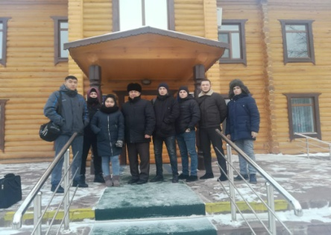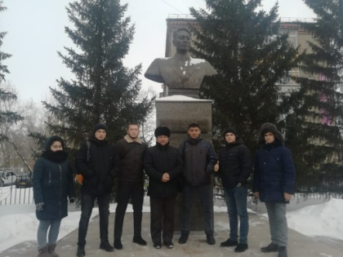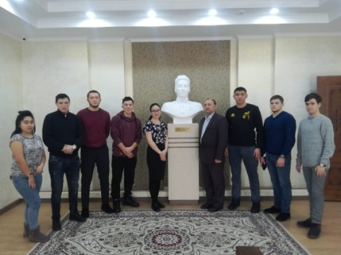

Группа ЭТ19-11 посетила с экскурсией сервисный центр КАМАЗ, где ребята ознакомились с технологией технического обслуживания грузовых автомобилей КАМАЗ.

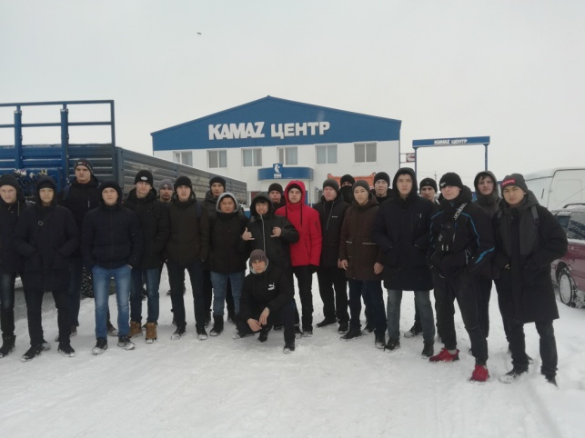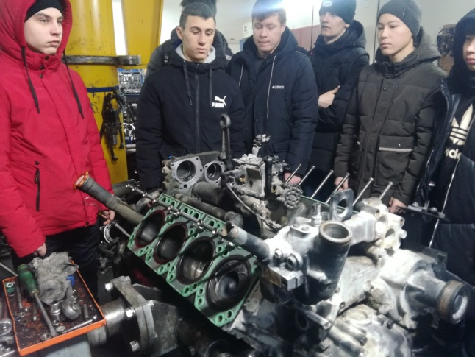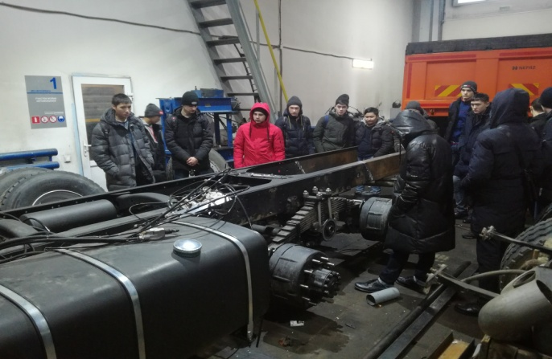

Каждая группа экскурсий имеет свою специфику и требует серьезной предварительной подготовки руководителя и учащихся.

«Особенности методики проведения экскурсии».
Перед проведением конкретной экскурсии учитель должен составить ориентировочный план, ознакомиться с местом экскурсии, наметить маршрут, пункты остановки. Кроме того, определяются объекты, которые будут рассмотрены на экскурсии. Необходимо продумать содержание экскурсии (составить конспект). Определяется конкретная деятельность учащихся на экскурсии. Для этой цели заранее продумываются как индивидуальные самостоятельные задания, так и групповые, такие как отыскивание, сбор и распределение материала, наблюдение за теми или иными явлениями, выполнение конкретных замеров и т. д. При разработке конспекта необходимо предусмотреть вопросы для заключительной беседы с учащимися, форму записи результатов, выводы, окончательное оформление проделанной на экскурсии работы.
Перед экскурсией учитель предварительно в классе сообщает учащимся цель, план и маршрут экскурсии, раздает задания для самостоятельной работы; проводит инструктаж о правилах поведения в природе (или на другом объекте), о движении на маршруте, о поддержании определенной дисциплины.
Тогда же необходимо разделить учащихся на группы для выполнения самостоятельной работы. Учитель объясняет, что и как нужно подготовить детям, какие должны быть сделаны записи, как оформить результаты наблюдений и исследований.
Урок-экскурсия как деятельностная форма обучения младших школьников будет эффективна, если будет подчинена определенным требованиям. Основное требование – организация активной познавательной деятельности учащихся, которые не должны быть только зрителями и слушателями. Для этой цели им следует давать индивидуальные самостоятельные задания, такие как отыскивание, сбор и распределение материала, наблюдения за теми или иными явлениями природы, выполнение конкретных замеров, исследований и прочее. Далее необходимо организовать просмотр собранного материала, беседу для объяснения причин тех или иных наблюдаемых, исследуемых явлений, подвести учащихся к предположениям, первым выводам, предварительным обобщениям. Окончательное подведение итогов проводят в школе, после оформления результатов.
Обычно учащиеся наиболее активны в тех случаях, когда на экскурсии применяется исследовательский метод. Он требует от детей больше инициативы в выполнении работы, проведении наблюдений за объектами и явлениями, более самостоятельных выводов на основании увиденного и изученного на экскурсии.
Второе требование – конкретность материала изучаемых объектов и заданий. Длинных словесных объяснений и отступлений от основной темы и объектов экскурсии лучше избегать. Не следует перегружать учащихся множеством специальных терминов и названий тех или иных объектов. Как правило, на экскурсиях с младшими школьниками целесообразно рассмотреть не более 8–10 объектов. Задача экскурсии – вскрыть связи, отношения, закономерности, которые свойственны объектам наблюдений и исследований.
Следующее требование – это умелое сочетание показа, рассказа и самостоятельной деятельности учащихся. Важно правильно показывать на экскурсии различные объекты, не исключая и самых мелких, приучать детей становиться вокруг руководителя широким кольцом, радиус которого определяется протянутой рукой преподавателя.
В заключение необходимо заслушать, оценить результаты деятельности всех учащихся на экскурсии.
Структура урока-экскурсии
• Мотивация. Постановка проблемы.
• Формулировка целей и задач экскурсии, результата, который будет получен в ходе экскурсии.
• Планирование деятельности.
• Реализация проекта.
• Осуществление самостоятельной деятельности учащихся.
• Информационно- аналитический этап.
• Рефлексия.
Значение экскурсии .
Образовательное
-углубление, расширение знаний,
-проверка теоретических знаний на практике;
- приобретение навыков самостоятельной исследовательской работы;
Развивающее
-развитие наблюдательности, внимания, сообразительности;
- развитие умения сравнивать и анализировать;
Воспитательное
-эстетическое воспитание;
-воспитание патриотизма и любви к родине;
-воспитание культуры поведения, аккуратности, ответственности;
Таким образом, можно сделать выводы:
1) экскурсия - это часть педагогического процесса, которая используется как одна из деятельностях форм обучения в начальной школе;
2) главная задача современных уроков-экскурсий заключается в том, чтобы грамотно организовать познавательную, исследовательскую деятельность учащихся, вооружить учеников навыками самостоятельного наблюдения и анализа зрительно-воспринимаемой информации, способствовать повышению эффективности усвоения изучаемого материала.

